

**Universidad Abierta**

**Interamericana**

**2016**

**Ingeniería en Sistemas Informáticos**

**Seminario de Aplicación Profesional**

**Trabajo Final**

**Profesores:** Audoglio, Pablo

**Integrantes:**

Fotia, Diego Imanol

Viti, Emiliano Agustín

# Índice

Índice 2

Proyecto Videojuego Web 3

Guía Básica 3

1 - NOMBRE DEL PROYECTO: 3

2 - SIGLAS DEL PROYECTO: 3

3 - DESCRIPCIÓN DEL PROYECTO: 3

4 - OBJETIVOS DEL PROYECTO: 4

5 - DEFINICIÓN DE REQUERIMIENTOS DEL PROYECTO/PRODUCTO: 5

6 - ALCANCE: 5

7 - CRONOGRAMA DE HITOS DEL PROYECTO: 6

8 - CRITERIOS DE ACEPTACIÓN DEL PRODUCTO: 6

9 - RESTRICCIONES DEL PROYECTO: 6

Project Charter 6

Scope Statement 10

Registro de Stakeholders 11

Iteración Rendering 17

Documentación Iconix 17

Caso de uso core 17

Diagrama de casos de uso 17

Prototipos de interfaz 18

Modelo de dominio 19

Diagrama de clases 20

Diagrama de robustez 20

Diagrama de secuencia 21

# Proyecto Videojuego Web

## Guía Básica

### 1 - NOMBRE DEL PROYECTO:

Videojuego de Fotia y Viti

### 2 - SIGLAS DEL PROYECTO:

### 3 - DESCRIPCIÓN DEL PROYECTO:

Se trata de un videojuego en plataforma web, orientado a niños y adolescentes con discapacidades mentales leves, enfocado en el aprendizaje y refuerzo de matemáticas básicas.

El propósito del proyecto es el de reforzar el aprendizaje de matemáticas básicas en sus usos cotidianos; a través de una interfaz amigable al usuario.

Es un propósito importante la promoción del aprendizaje de matemáticas utilizando técnicas pedagógicas y que resulten de interés al niño o adolescente.

El mercado al que se enfoca el videojuego es el de la población con discapacidades mentales leves, hispanoparlante, de entre 5 y 18 años. Se estima, de acuerdo a estudios realizados, que dicha población es de 4 millones y medio de personas, del total de 560 millones de hispanoparlantes.

No obstante el alto número de personas con discapacidades mentales, el porcentaje de población bajo el límite de pobreza es de un 30%. Se tiene en cuenta este dato, ya que dichas personas no tendrían acceso a una computadora con conexión a internet, requisito indispensable del videojuego.

Asimismo, el alcance del juego en cuanto a las personas es del 2,5% de un total de casi 3 millones de la población a la que podría ser de interés el juego.

Luego de las anteriores estimaciones, se llega a un número final de 100 mil jugadores. Se llega a dicha estimación teniendo en cuenta:

Porcentaje de jugadores de videojuegos entre jóvenes de 5 a 18 años.

Alcance de jóvenes con discapacidades mentales a instituciones de apoyo.

Presupuestos e interés de dichas instituciones en proporcionar una plataforma de entretenimiento y aprendizaje a los jóvenes.

Acceso a computadoras con conexión a internet por parte tanto de los jóvenes como de las instituciones.

Posibilidades económicas y financieras de los jóvenes nombrados de acceder a instituciones de apoyo escolar.

Nivel de educación de los familiares del interesado.

Habiendo finalizado la estimación del posible número de jugadores de la plataforma educativa y de entretenimiento, se tiene en cuenta la cantidad de jugadores simultáneos que tiene la plataforma, para luego, en base a estos datos, estimar los costos y beneficios que trae el proyecto.

Teniendo en cuenta datos estadísticos de plataformas de videojuegos pioneras en la industria, asimismo líderes dentro de la misma, como ser el caso de Steam, Origin, IndieGoGo, Kickstarter, UPlay, entre otros; se llega al dato de que un 7,5% del total de jugadores, juegan en simultáneo; es decir, aproximadamente 7500 jugadores estarían en línea en el mismo momento.

### 4 - OBJETIVOS DEL PROYECTO:

#### Alcance:

Inclusiones: el proyecto terminado permite a niños y adolescentes reforzar la utilización de operaciones matemáticas básicas en situaciones cotidianas.

Exclusiones: el sistema no enseña operaciones matemáticas básicas, si no que sirve para reforzar.

#### Tiempo:

El proyecto se finalizará al cabo del año y medio de ser comenzado. Se prevé dar soporte al proyecto durante 3 años, con posibilidad de se extendido dicho período.

#### Costo:

El costo del proyecto será de 260000 dólares estadounidenses.

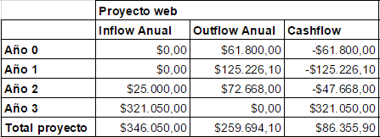

### 5 - DEFINICIÓN DE REQUERIMIENTOS DEL PROYECTO/PRODUCTO:

#### Funcionales:

* Reforzar la utilización de operaciones matemáticas básicas en niños y adolescentes a través de juegos.
* Promover la autosuperación constante por medio de sistemas de scoring (puntajes) y dificultades.
* Almacenamiento de los datos del usuario y posibilidad de compartirlos.
* Rendering de video y audio.
* Interfaces gráficas de fácil uso.

#### No funcionales:

* El videojuego no debe servir para enseñar operaciones matemáticas básicas, si no para reforzarlas.
* No incluye operaciones matemáticas más avanzadas que suma, resta, multiplicación y división.

#### Tecnológicos:

* Windows 7, Windows 8, Windows 8.1, Windows 10 o versiones posteriores.
* Un procesador Intel Pentium 4 o versiones posteriores compatibles con SSE2.

### 6 - ALCANCE:

#### INCLUSIONES:

El proyecto terminado permite a niños y adolescentes reforzar la utilización de operaciones matemáticas básicas en situaciones cotidianas.

#### EXCLUSIONES:

El sistema no enseña operaciones matemáticas básicas, si no que sirve para reforzar.

### 7 - CRONOGRAMA DE HITOS DEL PROYECTO:

El proyecto se divide en 4 iteraciones:

* Rendering de video.
* Reproducción de audio.
* Interfaces gráficas.
* Bases de datos y redes sociales.

### 8 - CRITERIOS DE ACEPTACIÓN DEL PRODUCTO:

* Aprendizaje sencillo e interesante de aritméticas básicas.
* Posibilidad de utilizar lo aprendido en la vida cotidiana.
* Útil herramienta complementario para institutos y escuelas dedicados a la enseñanza de niños y adolescentes con discapacidades mentales.
* Generar nuevas vías de comunicación y enseñanza entre la institución o escuela y sus alumnos.

### 9 - RESTRICCIONES DEL PROYECTO:

* Poca aceptación.
* Dificultad de uso.
* No satisfacción del interés de los alumnos.
* Poca eficiencia del rendering que provoque un mal rendimiento del videojuego.

## Project Charter

|  |  |
| --- | --- |
| **NOMBRE DEL PROYECTO** | **SIGLAS DEL PROYECTO** |
| **Videojuego** |  |
| **DESCRIPCIÓN DEL PROYECTO:** *QUÉ, QUIÉN, CÓMO, CUÁNDO Y DÓNDE? RESUMEN* | |
| Se trata de un videojuego en plataforma web, orientado a niños y adolescentes con discapacidades mentales leves, enfocado en el aprendizaje y refuerzo de matemáticas básicas.  El propósito del proyecto es el de reforzar el aprendizaje de matemáticas básicas en sus usos cotidianos; a través de una interfaz amigable al usuario.  Es un propósito importante la promoción del aprendizaje de matemáticas utilizando técnicas pedagógicas y que resulten de interés al niño o adolescente. | |

|  |
| --- |
| **DEFINICIÓN DE REQUISITOS DEL PROYECTO:** |
| * Reforzar la utilización de operaciones matemáticas básicas en niños y adolescentes a través de juegos. * Promover la autosuperación constante por medio de sistemas de scoring (puntajes) y dificultades. * Almacenamiento de los datos del usuario y posibilidad de compartirlos. * Rendering de video y audio. * Interfaces gráficas de fácil uso. |

|  |  |  |
| --- | --- | --- |
| **OBJETIVOS DEL PROYECTO:** *METAS HACIA LAS CUALES SE DEBE DIRIGIR EL TRABAJO DEL PROYECTO EN TÉRMINOS DE*  *LA TRIPLE RESTRICCIÓN.* | | |
| ***CONCEPTO*** | ***OBJETIVOS*** | ***CRITERIO DE ÉXITO*** |
| ***1. ALCANCE*** | El proyecto terminado permite a niños y adolescentes reforzar la utilización de operaciones matemáticas básicas en situaciones cotidianas. | El niño o adolescente puede reforzar la utilización de operaciones matemáticas básicas. |
| ***2. TIEMPO*** | 1 año. | Se finaliza la planificación y desarrollo del producto al cabo del año. |
| ***3. COSTO*** | 260.000 USD. | Lograr un inflow total de 350.000 USD. |

|  |
| --- |
| **FINALIDAD DEL PROYECTO:** *FIN ÚLTIMO, PROPÓSITO GENERAL, U OBJETIVO DE NIVEL SUPERIOR POR EL CUAL SE EJECUTA EL*  *PROYECTO. ENLACE CON PROGRAMAS, PORTAFOLIOS, O ESTRATEGIAS DE LA ORGANIZACIÓN.* |
| El proyecto terminado permite a niños y adolescentes reforzar la utilización de operaciones matemáticas básicas en situaciones cotidianas. |

|  |  |  |
| --- | --- | --- |
| **DESIGNACIÓN DEL PROJECT MANAGER DEL PROYECTO** | | |
| ***NOMBRE*** | Imanol Fotia | ***NIVELES DE AUTORIDAD*** |
| ***REPORTA A*** | Emiliano Agustín Viti |  |
| ***SUPERVISA A*** | Desarrollador Senior |

|  |  |
| --- | --- |
| **CRONOGRAMA DE HITOS DEL PROYECTO** | |
| ***HITO O EVENTO SIGNIFICATIVO*** | ***FECHA PROGRAMADA*** |
| Inicio del Proyecto. |  |
| Rendering |  |
| Sonido |  |
| Interfaz gráfica |  |
| Enlace de datos |  |
| Fin del Proyecto. |  |

|  |  |
| --- | --- |
| **ORGANIZACIONES O GRUPOS ORGANIZACIONALES QUE INTERVIENEN EN EL PROYECTO** | |
| ***ORGANIZACIÓN O GRUPO ORGANIZACIONAL*** | ***ROL QUE DESEMPEÑA*** |
| UAI | Apoyo y educativo. |
| Instituciones de apoyo educativo | Consumidores. |
| UNICEF | Apoyo, consumidor, seguimiento, consultoría. |
| CILSA | Apoyo, consumidor, seguimiento, consultoría. |
| BICE | Apoyo, consumidor, seguimiento, consultoría. |

|  |
| --- |
| **PRINCIPALES AMENAZAS DEL PROYECTO** *(RIESGOS NEGATIVOS)* |
| * Aumento del costo del hardware. * Aversión al cambio. |

|  |
| --- |
| **PRINCIPALES OPORTUNIDADES DEL PROYECTO** *(RIESGOS POSITIVOS)* |
| * Mayores presupuestos a ONG's e instituciones de apoyo escolar. * Mayores facilidades de cambio de tecnología. |

|  |
| --- |
| **EXCLUSIONES DEL PROYECTO:** *ENTREGABLES, PROCESOS, ÁREAS, PROCEDIMIENTOS, CARACTERÍSTICAS,REQUISITOS, FUNCIONES, ESPECIALIDADES, FASES, ETAPAS, ESPACIOS FÍSICOS, VIRTUALES, REGIONES, ETC., QUE SONEXCLUSIONES CONOCIDAS Y NO SERÁN ABORDADAS POR EL PROYECTO, Y QUE POR LO TANTO DEBEN ESTAR CLARAMENTE ESTABLECIDAS PARA EVITAR INCORRECTAS INTERPRETACIONES ENTRE LOS TAKEHOLDERS DEL PROYECTO.* |
| * Aprendizaje de matemáticas a través del producto. * Logins y registro de usuarios (para facilidad de uso). * Motor Físico. |

|  |  |
| --- | --- |
| **RESTRICCIONES DEL PROYECTO:** *FACTORES QUE LIMITAN EL RENDIMIENTO DEL PROYECTO, EL RENDIMIENTO DE UN PROCESO DEL PROYECTO, O LAS OPCIONES DE PLANIFICACIÓN DEL PROYECTO. PUEDEN APLICAR A LOS OBJETIVOS DEL PROYECTO O A LOS RECURSOS QUE SE EMPLEA EN EL PROYECTO.* | |
| ***INTERNOS A LA ORGANIZACIÓN*** | ***AMBIENTALES O EXTERNOS A LA ORGANIZACIÓN*** |
| * Hardware obsoleto o antigüo. | * Costo del hardware. |
| * Aversión al cambio. |  |
|  | * Errores en la actualización de drivers de fabricantes. |

|  |  |
| --- | --- |
| **SUPUESTOS DEL PROYECTO:** *FACTORES QUE PARA PROPÓSITOS DE LA PLANIFICACIÓN DEL PROYECTO SE CONSIDERAN VERDADEROS, REALES O CIERTOS.* | |
| ***INTERNOS A LA ORGANIZACIÓN*** | ***AMBIENTALES O EXTERNOS A LA ORGANIZACIÓN*** |
| * Necesidad de herramientas educativas o de apoyo. | * Necesidad de herramientas educativas o de apoyo. |
| * Disponibilidad de hardware y software necesario para utilizar el videojuego. | * Conocimientos básicos en el uso de la PC. |

|  |  |  |
| --- | --- | --- |
| **PRESUPUESTO PRELIMINAR DEL PROYECTO:** | | |
| ***CONCEPTO*** | | ***MONTO ($)*** |
| ***1. PERSONAL*** | Personal requerido | 119000$ |
| ***2. MATERIALES*** | Hosting | 4000$ |
| ***3. MAQUINAS*** | Hardware | 42000$ |
| ***4. OTROS COSTOS*** | Alquileres y servicios varios | 80000$ |
| ***TOTAL LÍNEA BASE*** | | **$** |
| ***5. RESERVA DE CONTINGENCIA*** | 5% | 13000$ |
| ***6. RESERVA DE GESTIÓN*** | 2000USD en gastos y 90000USD de ganancia | 92000$ |
| ***TOTAL PRESUPUESTO*** | | **$** |

|  |  |  |  |
| --- | --- | --- | --- |
| **SPONSOR QUE AUTORIZA EL PROYECTO** | | | |
| ***NOMBRE*** | ***EMPRESA*** | ***CARGO*** | ***FECHA*** |
| Pablo Audoglio | UAI | Profesor Titular |  |

## Scope Statement

|  |  |
| --- | --- |
| **DESCRIPCIÓN DEL ALCANCE DEL PRODUCTO** | |
| ***REQUISITOS QUE INCLUYE:*** *FUNCIONALIDAD QUE EL PRODUCTO POSEERA. CONDICIONES O CAPACIDADES QUE DEBE POSEER O SATISFACER EL PRODUCTO PARA CUMPLIR CON CONTRATOS, NORMAS, ESPECIFICACIONES, U OTROS DOCUMENTOS FORMALMENTE IMPUESTOS.* | ***REQUISITOS QUE EXCLUYE:*** *FUNCIONALIDAD QUE EL PRODUCTO NO POSEERA.* |
| Reforzar la utilización de operaciones matemáticas básicas en niños y adolescentes a través de juegos. | Aprendizaje de matemáticas a través del producto. |
| Promover la autosuperación constante por medio de sistemas de scoring (puntajes) y dificultades. |  |
| Almacenamiento de los datos del usuario y posibilidad de compartirlos. | Logins y registro de usuarios (para facilidad de uso). |
| Rendering de video y audio. | Motor Físico. |
| Interfaces gráficas de fácil uso. |  |

|  |  |
| --- | --- |
| **CRITERIOS DE ACEPTACIÓN DEL PRODUCTO:** *ESPECIFICACIONES O REQUISITOS DE RENDIMIENTO, FUNCIONALIDAD, ETC., QUE DEBEN CUMPLIRSE PARA QUE SE ACEPTE EL PRODUCTO.* | |
| ***CONCEPTOS*** | ***CRITERIOS DE ACEPTACIÓN*** |
| Aritméticas básicas. | Refuerzo de operaciones básicas. |
| Operaciones matemáticas. | Utilización en situaciones cotidianas. |
| Facilidad de uso. | Interfaces sencillas de utilizar. |
| Aprendizaje complementario. | Posibilidad de ser utilizado en escuelas o en casa. |
| Apoyo a instituciones. | Posibilidad de uso en instituciones de apoyo escolar. |

|  |  |
| --- | --- |
| **ENTREGABLES DEL PROYECTO:** *PRODUCTOS ENTREGABLES INTERMEDIOS Y FINALES QUE SE GENERARÁN EN CADA FASE DEL PROYECTO.* | |
| ***FASE DEL PROYECTO*** | ***PRODUCTOS ENTREGABLES*** |
| Rendering | Renderizado de video. |
| Audio | Reproducción y utilización de audio. |
| Interfaces gráficas | Visualización de interfaces gráficas. |
| Enlace de datos | Conexión con base de datos y social media. |

## Registro de Stakeholders

|  |  |  |  |  |  |  |  |  |
| --- | --- | --- | --- | --- | --- | --- | --- | --- |
| IDENTIFICACION | | | | EVALUACION | | | CLASIFICACION | |
| NOMBRE | ORGANIZACIÓN | LOCALIZACION | ROL EN EL PROYECTO | EXPECTATIVAS PRINCIPALES | INFLUENCIA POTENCIAL | FASE DE MAYOR INTERES | INTERNO / EXTERNO | APOYO / NEUTRAL / OPOSITOR |
| Imanol Fotia | UAI | Rosario | Director de Proyecto | Desarrollar e Implementar el proyecto con éxito | Alta | Planificación, Análisis, Diseño, Desarrollo, Testing, Implementación | Interno | Apoyo |
| Emiliano Viti | UAI | Rosario | Director de Proyecto | Desarrollar e Implementar el proyecto con éxito | Alta | Planificación, Análisis, Diseño, Desarrollo, Testing, Implementación | Interno | Apoyo |

|  |  |  |  |  |  |  |  |  |
| --- | --- | --- | --- | --- | --- | --- | --- | --- |
| Programador Lider | Proyecto | Rosario | Lider de Desarrollo | Liderar el desarrollo, desarrollar rendering | Alta | Análisis, Diseño, Desarrollo | Interno | Apoyo |
| Programador de Conectividad | Proyecto | Rosario | Programación de bases de datos y conectividad | Desarrollar conectividad | Media | Análisis, Diseño, Desarrollo | Interno | Apoyo |
| Programador de Audio | Proyecto | Rosario | Programación de audio | Desarrollar entorno de audio | Media | Análisis, Diseño, Desarrollo | Interno | Apoyo |

|  |  |  |  |  |  |  |  |  |
| --- | --- | --- | --- | --- | --- | --- | --- | --- |
| Artista de Modelos | Proyecto | Rosario | Creación de modelos | Crear modelos 3D y 2D | Media | Desarrollo | Interno | Apoyo |
| Artista de Mapas | Proyecto | Rosario | Creación de mapas | Crear mapas | Media | Desarrollo | Interno | Apoyo |
| Artista de Audio | Proyecto | Rosario | Creación de sonidos | Crear sonidos | Baja | Desarrollo | Interno | Apoyo |

|  |  |  |  |  |  |  |  |  |
| --- | --- | --- | --- | --- | --- | --- | --- | --- |
| Lider de Testing | Proyecto | Rosario | Lider de Testing | Liderar y desarrollar testing | Alta | Testing | Interno | Apoyo |
| Tester Unitario | Proyecto | Rosario | Tester Unitario | Realizar testing unitario | Medio | Testing | Interno | Apoyo |
| Tester Bases de Datos | Proyecto | Rosario | Tester de conectividad | Realizar testing de las bases de datos | Medio | Testing | Interno | Apoyo |
| Tester Gameplay | Proyecto | Rosario | Tester de jugabilidad | Probar la correcta jugabilidad | Medio | Testing | Interno | Apoyo |
| Tester Gameplay | Proyecto | Rosario | Tester de jugabilidad | Probar la correcta jugabilidad | Medio | Testing | Interno | Apoyo |

|  |  |  |  |  |  |  |  |  |
| --- | --- | --- | --- | --- | --- | --- | --- | --- |
| Lider Community Management | Proyecto | Rosario | Lider de Comunidad | Liderar y administrar comunidades virtuales | Medio | Implementación | Interno | Apoyo |
| Community Manager | Proyecto | Rosario | Administrador de Comunidad | Administrar comunidades virtuales | Bajo | Implementación | Interno | Apoyo |

# Iteración Rendering

## Documentación Iconix

### Caso de uso core

|  |  |
| --- | --- |
| **Caso de Uso** | |
| **Código** | CUD01 |
| **Nombre** | Rendering |
| **Referencias** |  |
| **Autor** | Fotia, Viti |
| **Revisor** | Ing. Pablo Audoglio |
| **Versión** | 0001 |
| **Estado** | Validado |
| **Descripción** | El actor podrá visualizar en pantalla una escena 3D renderizada. |
| **Actores** | Usuario |
| **Pre-condición** | El actor debe conocer y haber ingresado a la página web, además debe poseer un navegador con soporte de WebGL 2.0 |
| **Puntos de Extensión** |  |
| **Curso Básico** |  |
| 1 | El actor ingresa la URL de la página web en el navegador. |
| 2 | El sistema obtiene las propiedades de pantalla de usuario. |
| 3 | El sistema carga los recursos necesarios para el rendering. |
| 4 | El sistema renderiza la escena 3D. |
| **Curso Alternativo** |  |
| **Pos-condición** | Se puede ver la escena 3D renderizada en pantalla. |

### Diagrama de casos de uso

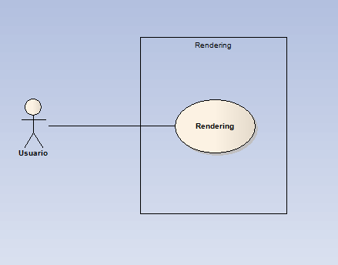

### Prototipos de interfaz

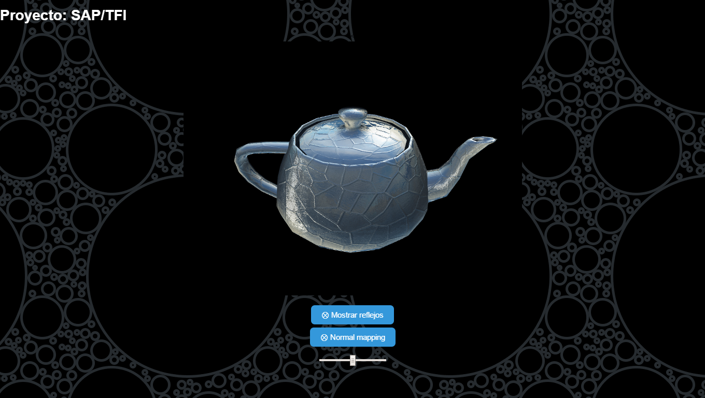

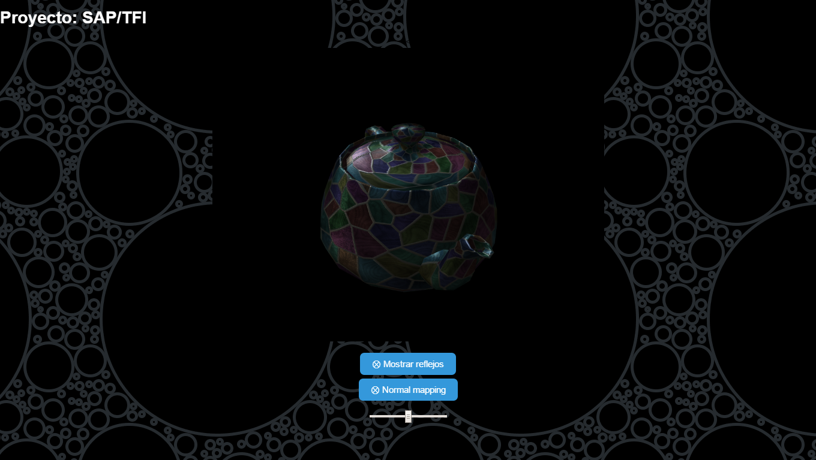

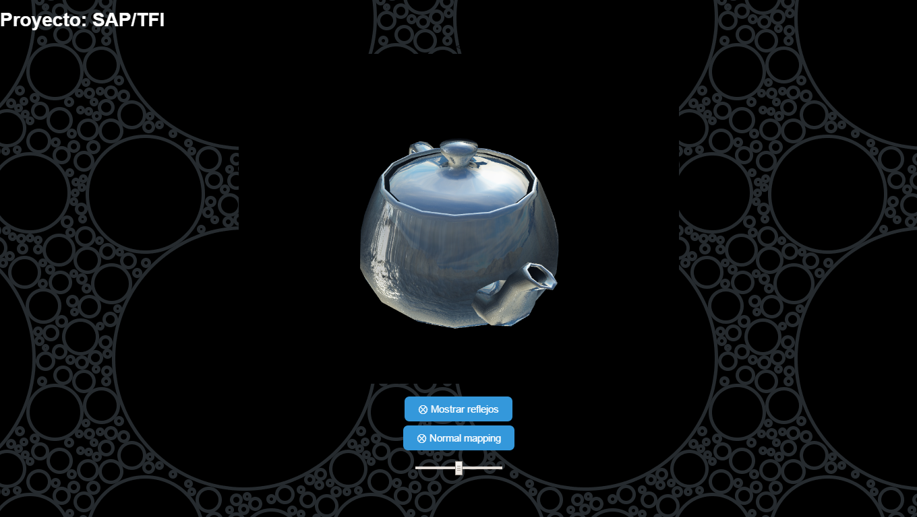

### Modelo de dominio

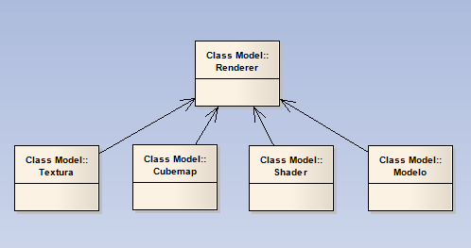

### Diagrama de clases

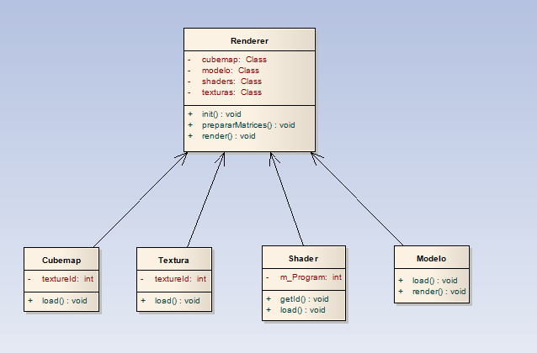

### Diagrama de robustez

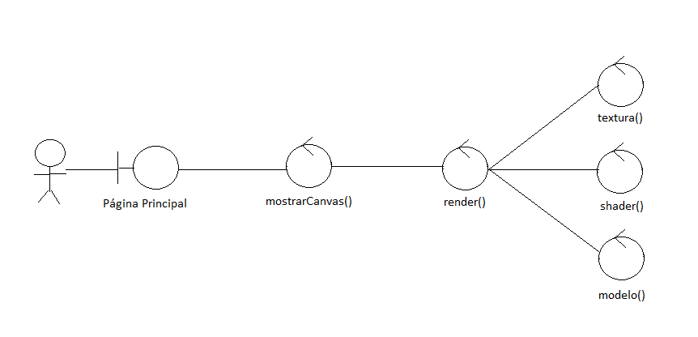

### Diagrama de secuencia

